Školení je šance !!

A není to jen fráze, nebo název výzvy operačního programu. Dlouhodobé pravidelné vzdělávání skutečně přináší šance jednotlivcům a podnikům ke zvýšení jejich růstu a konkurenceschopnosti.
Ale měl bych asi jít od začátku.
S organizací vzdělávání našich zaměstnanců, financovaným jak z vlastních zdrojů, tak i z dotačních programů, má VEBA a. s. dlouhodobé zkušenosti. A protože chceme dále v těchto aktivitách pokračovat, netrpělivě jsme čekali na výzvy dalších dotačních programů.
Ihned po zveřejnění výzvy jsme v dubnu letošního roku oficiálně podali žádost o podporu projektu pod názvem „Další vzdělávání zaměstnanců společnosti VEBA a. s. pro zvýšení jejich adaptability a konkurenceschopnosti“ prostřednictvím operačního programu Lidské zdroje a zaměstnanost, výzva „Školení je šance“. Žádost prošla úspěšně hodnocením a na konci července jsme s radostí přijali zprávu o schválení námi podaného projektu k realizaci.
Hlavním cílem projektu, ve kterém budeme volně navazovat na výsledky a zkušenosti z projektu GS Profese, který úspěšně skončil v červnu 2008, je vytvoření systému průběžného proškolování zaměstnanců v odborných i jazykových dovednostech s cílem dosažení zvýšené produktivity práce, zabezpečení výchovy a odborného růst zaměstnanců a dosažení celkově vysoké úrovně mezilidských vztahů na pracovištích.
Jednotlivé školící bloky – klíčové aktivity, byly stanoveny na základě provedené analýzy vzdělávacích potřeb , na jehož základě byl vypracován dlouhodobý vzdělávací plán společnosti, kde první část byla realizována již v předchozích letech s pokračováním v rámci tohoto projektu.
Cílovou skupinou tohoto projektu jsou vybraní zaměstnanci společnosti v celkovém počtu cca 80 osob, z nichž se někteří zúčastní více klíčových aktivit. Pro potřeby tohoto projektu jsou rozděleni do následujících skupin dle zaměření a specifických cílů jednotlivých vzdělávacích aktivit.

„Jazykového vzdělávání“ se zúčastní cca 60 pracovníků firmy na různých pracovních pozicích, u kterých je jazyková gramotnost nezbytnou součástí jejich pracovních povinností souvisejících s exportem 90% produkce firmy (střední management, ICT,

pracovníci vývoje, technologové a řízení jakosti, prodejci, logistici, nákupčí a pracovníci oddělení investic).

„Školení mistrů“ se zúčastní 29 pracovníků společnosti, jejichž pracovní náplní je řízení provozu textilní výroby a vedení přímých podřízených (mistři, vedoucí výroby, vedoucí oddělení, vedoucí dílen). Školení je rozděleno do dvou oblastí a to měkkých (manažerských dovedností) a tvrdých dovednosti (řízení výrobních procesů a metody průmyslového inženýrství). Cílem je proškolení cílové skupiny v oblasti přímého řízení provozu firmy, které povede k efektivnímu využívání strojních kapacit, lidských a dalších zdrojů svěřeného výrobního úseku. Zvládnutí manažerských technik a jejich aplikace pro potřeby firmy jsou základním předpokladem úspěchu mistra, vedoucího a je základem pro správné a zdravé fungování jednotlivých kolektivů i firmy jako celku. Od proškolených pracovníků se očekává, že budou aktivně a samostatně předkládat návrhy organizačních opatření k zefektivnění výroby, zvyšování kvality a nákladů, zajišťovat dodržování technické a technologické kázně provozu apod.

Hlavním úkolem interních lektorů, které vyškolíme v další klíčové aktivitě, bude zajišťovat školení zaměstnanců společnosti i po skončení čerpání podpory ESF. Jedná se interní školení , jehož potřeba vyvstala především z neexistence textilního odborného učňovského a středního školství a nutnosti výchovy a vzdělávání odborných (kvalifikovaných) pracovníků vlastními silami. Vyškolenými interními lektory bude rovněž zajišťováno pokračování specifického odborného vzdělávání zaměstnanců, započaté projektem GS Profese, který společnost VEBA a. s. realizovala v letech 2006 – 2008 z prostředků ESF a státního rozpočtu ČR.

Další, velmi důležitou skupinou školených, budou vybraní prodejci a administrátoři prodeje, jejichž hlavní náplní je vyhledávání nových zákazníků, péče o stávající zákazníky a zajišťování kompletní obchodní agendy.

Motivací pro všechny účastníky vzdělávacího projektu je zvýšení kvalifikace v oboru, zvýšení flexibility, adaptability a vlastní ceny na trhu práce v regionu, samotný kariérní růst ve společnosti VEBA a. s., nebo u dalších potencionálních zaměstnavatelů.

Velmi významnou aktivitou bude rovněž školení vybraných manažerů z metod průmyslového inženýrství. Tito vyškolení pracovníci budou ve společnosti VEBA a. s. realizovat metody průmyslového inženýrství ve spolupráci s liniovými manažery a ostatními vedoucími pracovníky a specialisty. V průběhu zavádění metod průmyslového inženýrství očekáváme zvýšení efektivnosti procesů a celkové pracovní výkonnosti,
aktivaci pracovních kolektivů a rozvoj zlepšovatelské činnosti zaměstnanců. Účastníci se seznámí s nejmodernějšími metodami průmyslového inženýrství, ale především se naučí tyto metody v pracovních kolektivech prosadit na workshopech a pracovních setkáních, které sami připraví a povedou. Získané poznatky budou proškolení pracovníci uplatňovat při řízení svěřených pracovních úseků i po ukončení projektu.

Významným přínosem pro realizaci tohoto projektu je finanční příspěvek ze strukturálních fondů ESF a státního rozpočtu ČR ve výši cca 7 milionů Kč z celkových způsobilých výdajů ve výši 8 822 366,- Kč.

První uskutečněnou vzdělávací aktivitou, která proběhla již v měsíci září , byla první část vzdělávání interních lektorů, která se jako třídenní školení uskutečnila v Hotelu VEBA. Další aktivity budou pokračovat dle stanoveného harmonogramu až do července roku 2011.
O průběhu projektu, výsledcích a zkušenostech Vás budeme dále informovat.

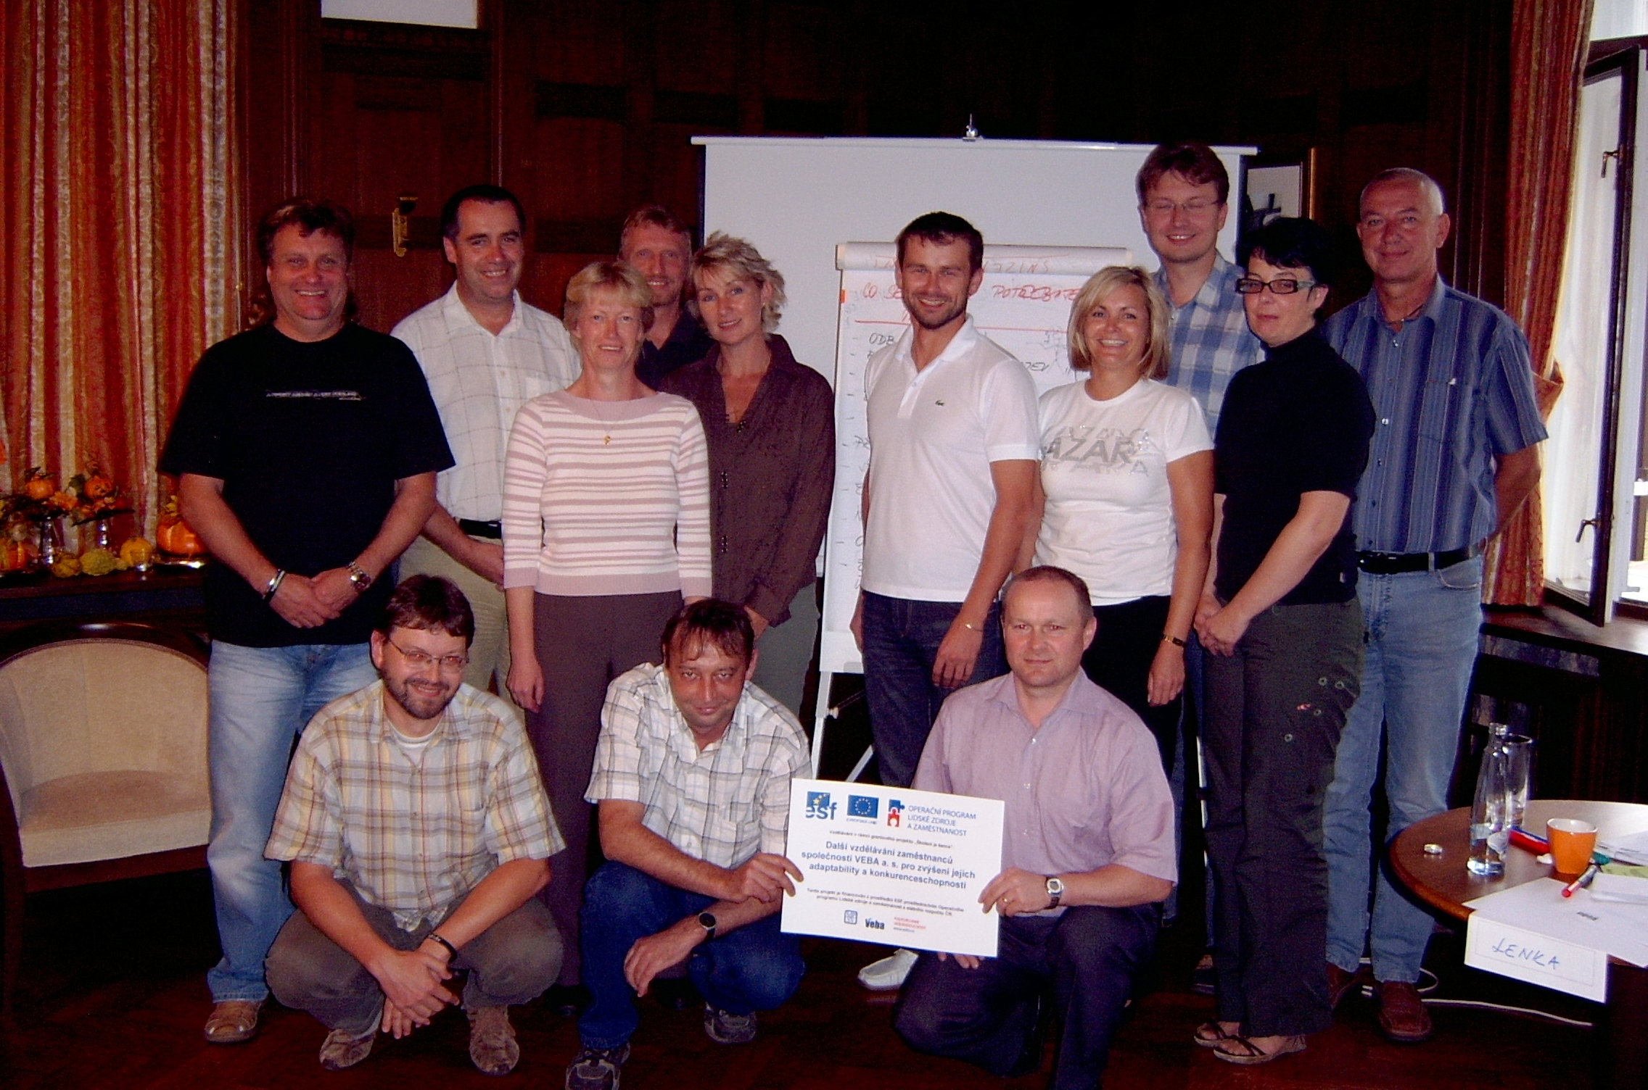

Snímek z aktivity č. 5 – Školení interních lektorů

Zdeněk Kousal
manažer projektu

